

ỦY BAN NHÂN DÂN XÃ TIÊN LÃNG

TRƯỜNG THCS QUYẾT TIẾN

HỘI THI GIÁO VIÊN DẠY GIỎI CẤP TRƯỜNG NĂM HỌC 2025 – 2026

BÁO CÁO

TÊN BIỆN PHÁP: VẬN DỤNG MÔ HÌNH DẠY HỌC STEM TRONG DẠY HỌC TAM GIÁC ĐỒNG DẠNG
VÀ HÌNH ĐỒNG DẠNG CHO HỌC SINH LỚP 8

Tác giả: Nguyễn Phương Thảo Đơn vị: Trường THCS Quyết Tiến

Tiên Lãng, tháng 11 năm 2025

MỤC LỤC
- MỞ ĐẦU 1
  - Tính cấp thiết của biện pháp 2
  - Mục tiêu của biện pháp 2
  - Đối tượng, khách thể, phạm vi nghiên cứu 2
    - Đối tượng 2
    - Khách thể nghiên cứu 2
    - Phạm vi nghiên cứu 2
- NỘI DUNG 2
  - Cơ sở lí luận 2
    - Năng lực mô hình hóa Toán học 3
    - Dạy học phát triển năng lực 3
      - Vai trò của giáo viên trong dạy học phát triển năng lực 3
      - Vai trò của học sinh trong dạy học phát triển năng lực 3
    - Mô hình dạy học STEM 3
      - Giáo dục STEM 3
      - Vai trò của giáo dục STEM 4
  - Cơ sở thực tiễn 4
  - Nội dung biện pháp 5
    - Đối tượng thực nghiệm 5
    - Nội dung thực nghiệm 5
    - Kết quả hoạt động học tập của học sinh 6
      - Thái độ tham gia hoạt động học tập của học sinh 6
      - Về kết quả thực nghiệm nhiệm vụ của học sinh 6
- KẾT LUẬN VÀ KHUYẾN NGHỊ 10
  - Kết luận 10
  - Khuyến nghị 10
TÀI LIỆU THAM KHẢO 11

MỞ ĐẦU

Tính cấp thiết của biện pháp
Chương trình Giáo dục phổ thông 2018 là bước chuyển mình mạnh mẽ trong định hướng giáo dục của Việt Nam, từ mô hình tiếp cận nội dung sang tiếp cận năng lực. Theo đó, giáo dục không còn đơn thuần là quá trình truyền thụ kiến thức một chiều mà phải trở thành quá trình tổ chức cho học sinh tự khám phá, trải nghiệm, vận dụng và sáng tạo tri thức để phát triển toàn diện phẩm chất và năng lực. Đối với môn Toán, điều này càng trở nên quan trọng bởi môn học không chỉ cung cấp công cụ tư duy mà còn góp phần hình thành các năng lực thiết yếu như tư duy logic, năng lực giải quyết vấn đề, năng lực mô hình hóa và năng lực ứng dụng kiến thức vào thực tiễn.
Việc lựa chọn lớp 8 là có cơ sở, bởi đây là giai đoạn chuyển tiếp quan trọng trong chương trình trung học cơ sở, với nhiều nội dung toán học có tính khái quát và ứng dụng cao, đặc biệt là trong các mạch kiến thức như hình học, đại số, và các chủ đề liên hệ thực tiễn.
Thông qua việc nghiên cứu và xây dựng các kế hoạch bài dạy này, tôi mong muốn đóng góp một phần nhỏ vào việc hiện thực hóa đổi mới giáo dục trong nhà trường phổ thông, đồng thời tích lũy kinh nghiệm thiết kế bài giảng, làm tiền đề vững chắc cho hành trình trở thành một giáo viên Toán năng động, sáng tạo và có năng lực nghề nghiệp vững vàng trong tương lai.

Mục tiêu của biện pháp
Vận dụng mô hình dạy học STEM để xây dựng bài toán có bối cảnh thực tiễn trong dạy học nội dung “Tam giác đồng dạng và hình đồng dạng” nhằm nâng cao hiệu quả dạy học cho GV và HS, đặc biệt giúp phát triển năng lực mô hình hóa toán học cho học sinh lớp 8.

Đối tượng, khách thể, phạm vi nghiên cứu

Đối tượng
Quá trình thiết kế và tổ chức dạy học môn Toán theo mô hình STEM nhằm phát triển năng lực MHHTH cho học sinh trung học cơ sở.

Khách thể nghiên cứu
Học sinh lớp 8A6 tại trường TH&THCS FPT Cầu Giấy – Hà Nội.

Phạm vi nghiên cứu
Đề tài nghiên cứu dạy học vận dụng mô hình dạy học STEM nhằm phát triển năng lực MHHTH, tập trung vào 2 bài học thuộc nội dung chương trình môn Toán 8, Bộ sách Cánh diều, Chương VIII: Tam giác đồng dạng và Hình đồng dạng, gồm:
+ Bài 9: Hình đồng dạng (2 tiết)
+ Bài 10: Hình đồng dạng trong thực tiễn (2 tiết)

NỘI DUNG

Cơ sở lí luận

Năng lực mô hình hóa Toán học
Năng lực mô hình hóa Toán học (MHHTH) là một năng lực then chốt trong chương trình giáo dục toán hiện đại, thể hiện khả năng vận dụng toán học để nhận diện, phân tích và giải quyết các vấn đề thực tiễn thông qua quy trình mô hình hóa.
Ở Việt Nam, theo Nguyễn Danh Nam (2016), năng lực MHHTH được hiểu là sự chuẩn bị sẵn sàng về mọi mặt để cá nhân có thể thực hiện toàn bộ quy trình mô hình hóa trong một ngữ cảnh cụ thể.

Dạy học phát triển năng lực
Dạy học phát triển năng lực là định hướng giáo dục giúp người học sử dụng được kiến thức, kỹ năng trong các tình huống thực tế. Giáo viên đóng vai trò là người tổ chức, định hướng; học sinh là trung tâm của hoạt động học, với vai trò người thực hành và kiến tạo tri thức.
Theo Blum & Leiß (2007), việc dạy học mô hình hóa giúp học sinh phát triển cả về tư duy logic, năng lực giải quyết vấn đề, và khả năng kết nối toán học với các lĩnh vực khác trong cuộc sống.
      - Vai trò của giáo viên trong dạy học phát triển năng lực
Trong dạy học phát triển năng lực mô hình hóa toán học, giáo viên cần:
        - Thiết kế các tình huống gắn thực tiễn có thể chuyển thành mô hình toán học.
        - Hướng dẫn học sinh phát hiện vấn đề, đặt giả định, sử dụng toán học để giải quyết và phản biện kết quả.
        - Khuyến khích học sinh phản hồi, điều chỉnh mô hình, đồng thời rèn luyện kỹ năng trình bày và hợp tác.
      - Vai trò của học sinh trong dạy học phát triển năng lực
Trong dạy học phát triển năng lực mô hình hóa toán học, học sinh cần:
        - Chủ động nhận diện và khai thác tình huống thực tế.
        - Đề xuất giả thiết, xây dựng mô hình, vận dụng kiến thức toán học để giải quyết bài toán và diễn giải kết quả theo ngữ cảnh ban đầu.
        - Đánh giá tính hợp lý của lời giải và mô hình, điều chỉnh nếu cần để phù hợp hơn với thực tiễn.
        - Làm việc nhóm hiệu quả, thảo luận phương án, trình bày kết quả và giải thích quá trình tư duy một cách mạch lạc, logic.

Mô hình dạy học STEM
      - Giáo dục STEM
Giáo dục STEM về bản chất được hiểu là trang bị cho người học những kiến thức và kĩ năng cần thiết liên quan đến các lĩnh vực khoa học, công nghệ, kĩ thuật và toán học. Các kiến thức và kĩ năng này phải được tích hợp, lồng ghép và bổ trợ cho nhau, giúp người học không chỉ hiểu biết về nguyên lí mà còn có thể thực hành và tạo ra được những sản phẩm trong cuộc sống hằng ngày (Hoàng Ngọc Mai, 2018; Phạm Văn Quang, 2017).

      - Vai trò của giáo dục STEM
Giáo dục STEM có vai trò trong phát triển năng lực nghiên cứu khoa học cho HS, giúp GV rèn luyện tốt các kĩ năng như quan sát, thu thập dữ liệu, thiết kế thí nghiệm, phân tích và diễn giải kết quả (Becker & Park, 2011). Các dự án STEM khuyến khích HS lập kế hoạch, thu thập, xử lí và trình bày thông tin một cách khoa học; đồng thời giáo dục STEM tập trung vào việc tích hợp các kiến thức liên ngành, giúp HS phát triển khả năng nhìn nhận và giải quyết vấn đề từ nhiều góc độ. Các hoạt động thực hành, dự án STEM giúp HS luyện tập kĩ năng xác định vấn đề, tìm hiểu nguyên nhân, đề xuất giải pháp và đánh giá kết quả (Gao et al., 2020).

Cơ sở thực tiễn
Theo số liệu khảo sát giáo viên và học sinh về khó khăn trong mô hình hóa để giải quyết các bài toán thực tiễn ta được biểu đồ như sau:
Bảng 2.1. Số liệu thống kê khó khăn của học sinh về việc mô hình hóa để giải quyết các bài toán thực tiễn
KHÓ KHĂN CỦA HỌC SINH TRONG MHHTH
5,00
4,00
3,00
2,00
1,00
0,00
KK1
KK2
KK3 KK4
Học sinh
KK5 KK6
Giáo viên
KK7
KK8

Chú thích:
Kí hiệu | Nội dung
KK1 | Gặp khó khăn trong việc phân tích, hiểu rõ tình huống trong bài toán thực  tiễn.
KK2 | Gặp khó khăn trong việc xác định các mối liên hệ, ràng buộc giữa các dữ  kiện của tình huống trong bài toán thực tiễn.
KK3 | Gặp khó khăn trong việc đơn giản hóa vấn đề trong bài toán thực tiễn, xác  định các biến cần thiết/không cần thiết và giả định thực tế.
KK4 | Gặp khó khăn trong việc xây dựng mô hình toán học cần thiết cho tình  huống trong bài toán thực tiễn.
KK5 | Gặp khó khăn trong việc giải thích các mô hình và liên hệ chúng với tình  huống trong bài toán thực tiễn.
KK6 | Gặp khó khăn trong việc giải quyết vấn đề toán học trong mô hình toán học  được thiết lập.
KK7 | Gặp khó khăn trong việc diễn giải sự phù hợp của những kết luận thu được

 | từ tính toán với tình huống trong bài toán thực tiễn.
KK8 | Gặp khó khăn trong cải tiến mô hình toán học phù hợp với bài toán thực  tiễn.
Biểu đồ cho thấy mức độ khó khăn của học sinh ở 8 khía cạnh (KK1 đến KK8). Thang đo trung bình dao động từ khoảng 2.9 đến 3.6, phản ánh mức độ học sinh gặp khó từ trung bình khá đến cao.
Kết luận rút ra rằng học sinh gặp nhiều khó khăn nhất ở các bước: Thao tác toán học để giải quyết mô hình (KK6), xác định thông tin quan trọng, biến số cần thiết (KK3). Liên hệ và giải thích mô hình với tình huống thực tế (KK5). Giáo viên còn nhận thấy học sinh khó khăn cả trong bước cải tiến mô hình (KK8), điều này không được đánh giá quá cao trong biểu đồ của học sinh, cho thấy có thể học sinh chưa tự ý thức rõ về điều này.

Nội dung biện pháp

Đối tượng thực nghiệm
- Học sinh lớp 8A6, trường TH&THCS FPT Cầu Giấy.
- Sĩ số lớp: 28 học sinh (19 nam, 9 nữ).
- Nhận xét chung: Học sinh thể hiện thái độ học tập nghiêm túc, tích cực tham gia vào các hoạt động trong giờ Toán. Các em có tinh thần hợp tác tốt, chủ động suy nghĩ và hứng thú trong việc khám phá kiến thức mới. Phần lớn học sinh hoàn thành nhiệm vụ đúng yêu cầu, thể hiện tinh thần trách nhiệm cao. Ngoài ra, các em còn có thái độ thân thiện, cởi mở và thể hiện sự tôn trọng đối với giáo viên trong suốt quá trình học tập.

Nội dung thực nghiệm
Tiến hành triển khai dạy học thực nghiệm tại lớp học, HS thảo luận và hoàn thành sản phẩm STEM theo nhóm và Rubric đánh giá sau tiết học. Các kết quả thu được sau mỗi buổi học đều được ghi nhận và tổng hợp lại.
Dựa trên các nghiên cứu của tác giả Đào Thị Hoa Mai (2024) về cấu trúc thiết kế các hoạt động dạy học sử dụng ĐGQT để phát triển năng lực giải quyết vấn đề toán học, em đã xây dựng các hoạt động dạy học có sử dụng ĐGQT để phát triển năng lực MHHTH như sau:
Hoạt động 1. Chuyển giao nhiệm vụ và đánh giá sơ bộ: Giáo viên giới thiệu bài toán cần giải quyết nhằm giúp học sinh nhận diện vấn đề.
Ví dụ, trong bài “Hình đồng dạng” giáo viên đưa ra bài toán đề tài ở phần vận dụng để học sinh giải quyết: Với một bản làng vùng cao ở huyện Nghi Xuân, tỉnh Hà Tĩnh, có một con suối nhỏ rộng khoảng 4m chảy ngang qua đường đi chính dẫn vào trung tâm bản. Vào mùa mưa, nước suối dâng cao khiến người dân, đặc biệt là học sinh và người già, không thể qua lại an toàn. Chính quyền địa phương dự kiến xây dựng một cây cầu dân sinh nhỏ bằng tre nứa để phục vụ đi bộ và xe đạp.
Học sinh vào vai kỹ sư thiết kế, được yêu cầu xây dựng một mô hình cầu đơn giản
Giáo viên có thể tổ chức cho học sinh thảo luận theo nhóm để nhận diện vấn đề của

dự án này cần phải giải quyết là gì và cần huy động kiến thức toán học nào để xử lí.
Hoạt động 2. Triển khai MHHTH: Trong hoạt động này, học sinh làm việc theo nhóm để lên ý tưởng và phác thảo bản vẽ theo ý tưởng của nhóm mình. Sau đó tiến hành thiết kế mô hình cầu 3D dựa theo bản vẽ. Giáo viên quan sát quá trình học sinh làm việc, đặt thêm một số câu hỏi định hướng và yêu cầu các nhóm giải thích về ý tưởng của nhóm mình.
Hoạt động 3. Báo cáo và thảo luận về giải pháp: Giáo viên yêu cầu các nhóm cử đại diện báo cáo sản phẩm của nhóm mình trước lớp. Giáo viên tổ chức cho các nhóm thảo luận, đưa ra đánh giá chéo. Sau đó giáo viên dành thời gian cho các nhóm điều chỉnh lại sản phẩm của nhóm mình.
Hoạt động 4. Tổng kết nhiệm vụ: Giáo viên tổ chức cho các nhóm cùng thảo luận, thực hiện đánh giá đồng đẳng các thành viên trong nhóm bằng Rubric trên ứng dụng Google Sheets.

Kết quả hoạt động học tập của học sinh
      - Thái độ tham gia hoạt động học tập của học sinh
Trong quá trình triển khai hoạt động, phần lớn học sinh thể hiện thái độ tích cực, chủ động và hợp tác tốt. Các em hứng thú khi được tham gia vào nhiệm vụ mang tính thực tiễn, như thiết kế mô hình cầu, đồng thời thể hiện tinh thần trách nhiệm cao khi làm việc theo nhóm. Học sinh tích cực thảo luận, lắng nghe ý kiến của nhau và chủ động đề xuất giải pháp cho các vấn đề phát sinh trong quá trình thiết kế.
Tuy nhiên, vẫn còn một số học sinh còn ngại phát biểu ý kiến hoặc chưa thật sự chủ động trong các phần trao đổi học thuật, đặc biệt là ở những bước cần lý giải mối liên hệ giữa mô hình toán học và tình huống thực tế. Một số em còn phụ thuộc vào nhóm trưởng hoặc bạn bè, chưa mạnh dạn thể hiện tư duy cá nhân.
Nhìn chung, hoạt động đã góp phần khơi gợi hứng thú học tập, giúp học sinh phát huy được tinh thần làm việc nhóm và nâng cao trách nhiệm cá nhân trong học tập. Để khắc phục hạn chế, giáo viên cần tăng cường theo dõi sát quá trình làm việc của từng cá nhân trong nhóm và có chiến lược khuyến khích những học sinh còn thụ động tham gia tích cực hơn.
      - Về kết quả thực nghiệm nhiệm vụ của học sinh

Về phần trình bày bản vẽ và lý giải mô hình toán học:
+ Ưu điểm: Phần lớn học sinh trình bày rõ ràng cấu trúc mô hình cầu, liên hệ hợp lý giữa bản vẽ kỹ thuật và các yếu tố toán học đã học, đặc biệt là khái niệm hình đồng dạng. 100% nhóm học sinh hoàn thành bản vẽ đúng kích thước yêu cầu, trong đó nhiều nhóm đã thể hiện tốt việc áp dụng các hình đồng dạng vào thiết kế khung cầu, nhằm đảm bảo tính ổn định và đối xứng. Học sinh cũng chủ động giải thích được vì sao chọn hình học đó và cách tính toán số lượng vật liệu cần thiết.
+ Hạn chế: Một số học sinh khi thuyết trình còn thiếu tự tin, diễn đạt chưa mạch lạc hoặc chưa làm nổi bật rõ mối liên hệ giữa bản vẽ và kiến thức toán học. Một số nhóm còn gặp

khó khăn khi tính toán tối ưu vật liệu hoặc giải thích lý do chọn hình đồng dạng trong cấu trúc mô hình.
        - Về sản phẩm bản vẽ phác thảo ý tưởng xây dựng cầu của các nhóm:
Hình 1. Sản phẩm của nhóm 1
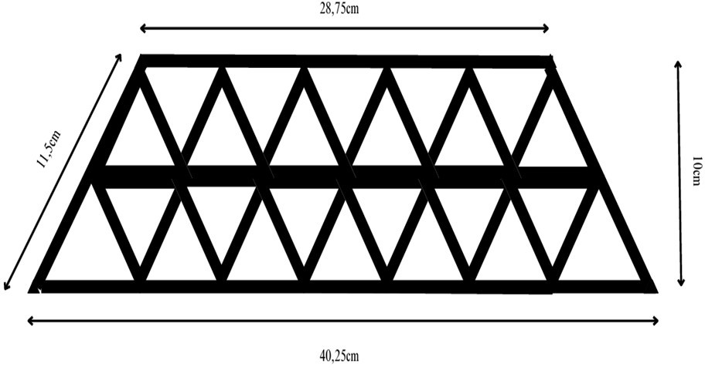
Hình 2. Sản phẩm của nhóm 2
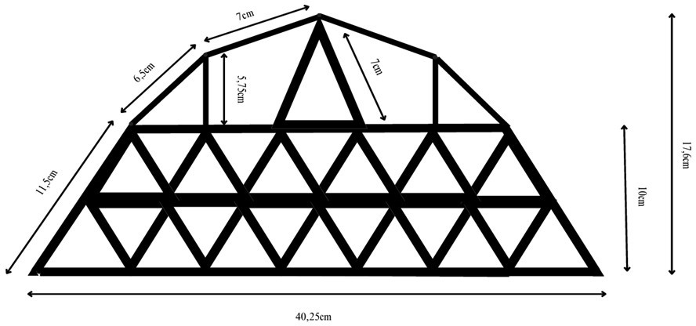

Về phiếu bài tập nhóm:
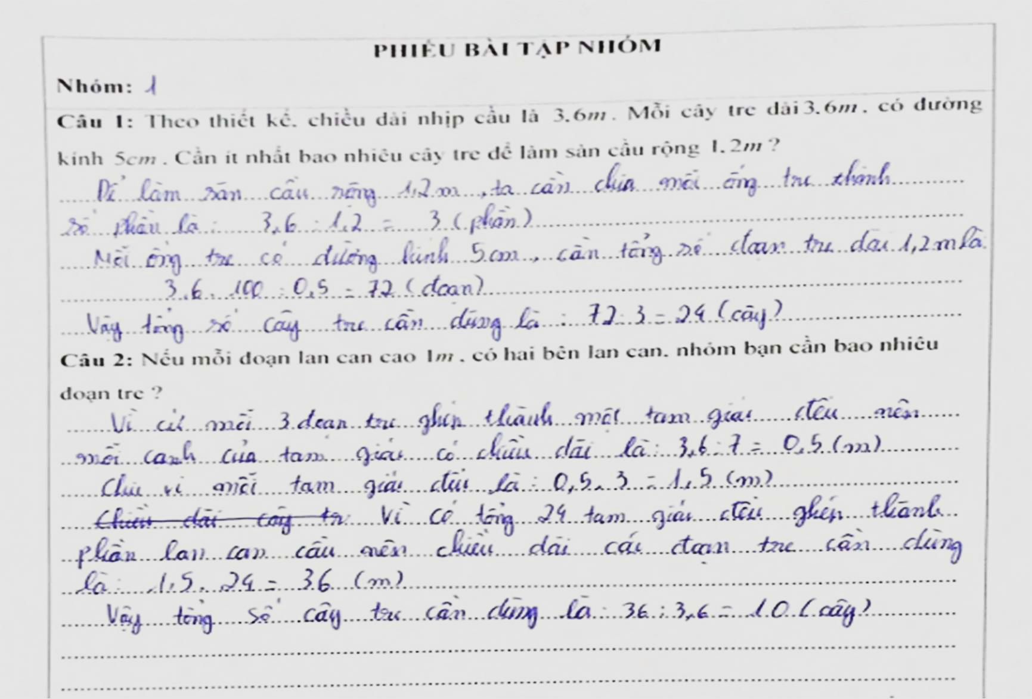
Hình 3. Phiếu bài tập của nhóm 1

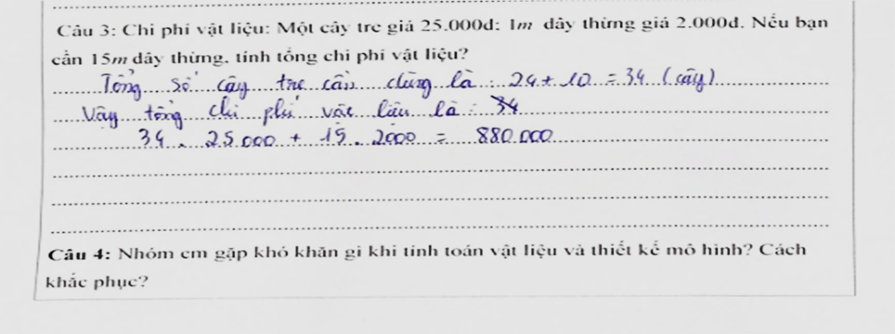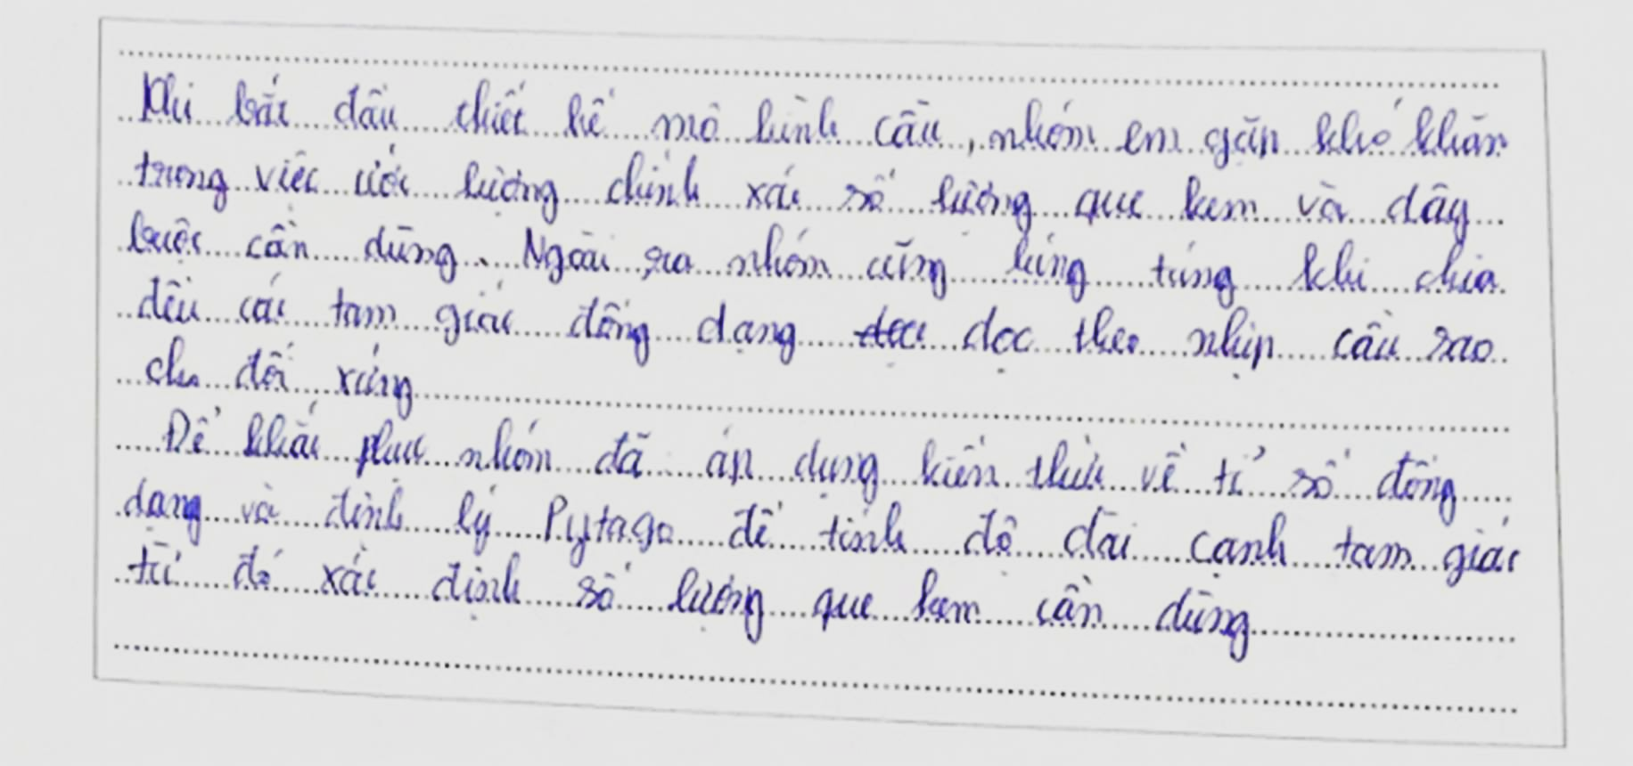
Về Rubric đánh giá làm việc nhóm:
Bảng 2.2. Rubric đánh giá hoạt động nhóm 1 của bạn học sinh Nguyễn Hữu Lê Khôi
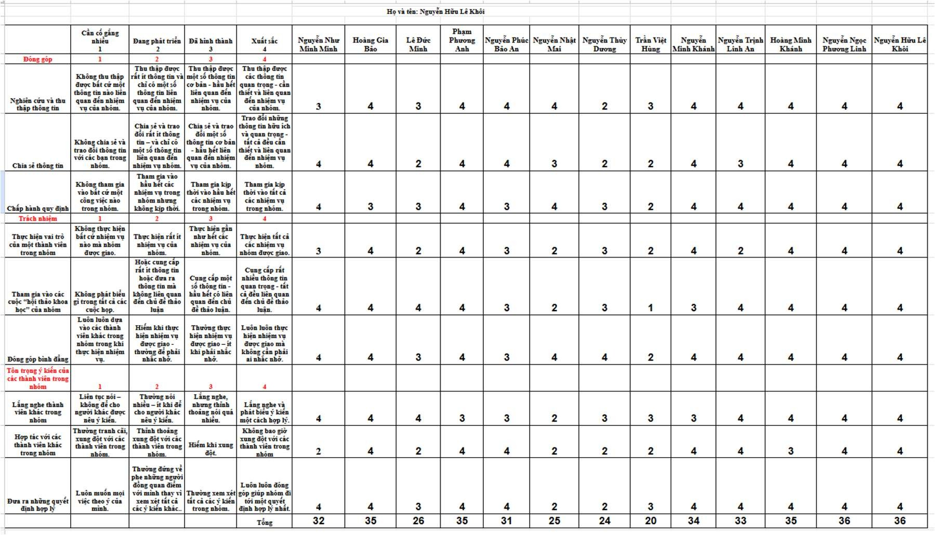

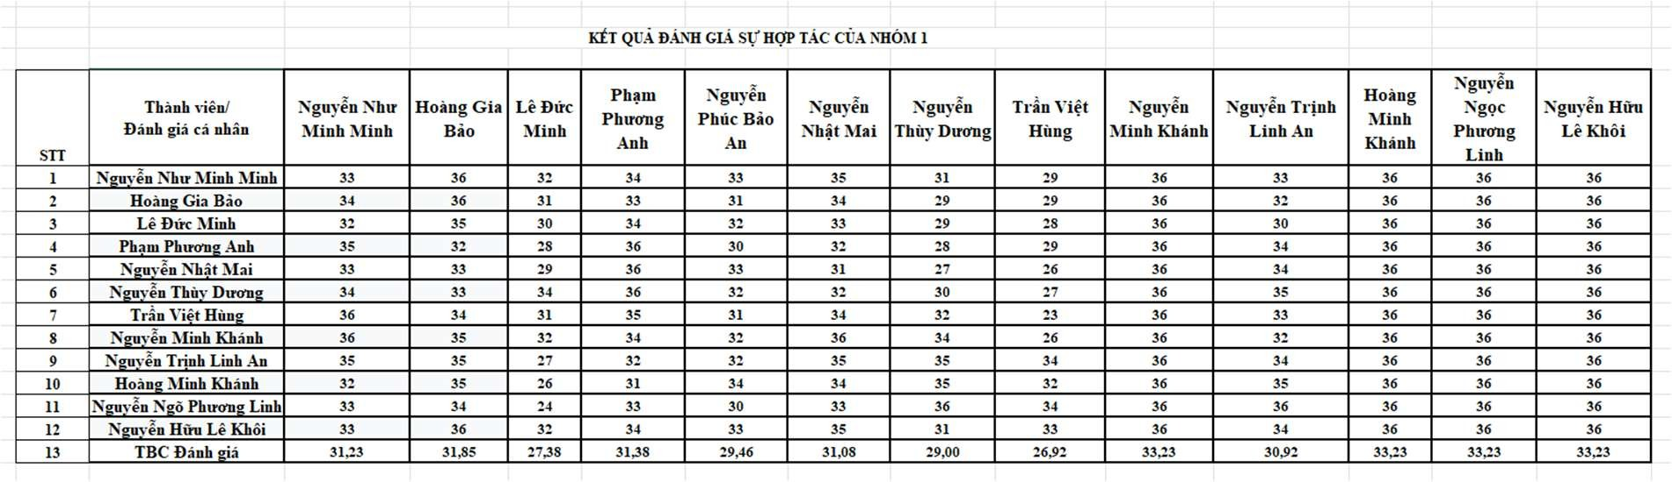
Bảng 2.3. Kết quả tổng hợp Rubric đánh giá hoạt động nhóm 1
        - Về sản phẩm hoàn thiện:
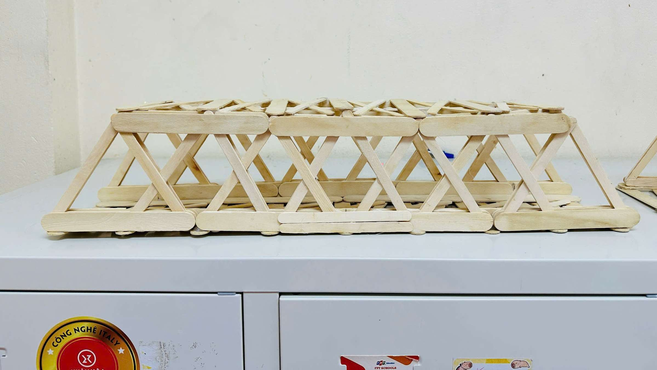
Hình 2.3. Sản phẩm của nhóm 1
Hình 2.4. Sản phẩm của nhóm 2
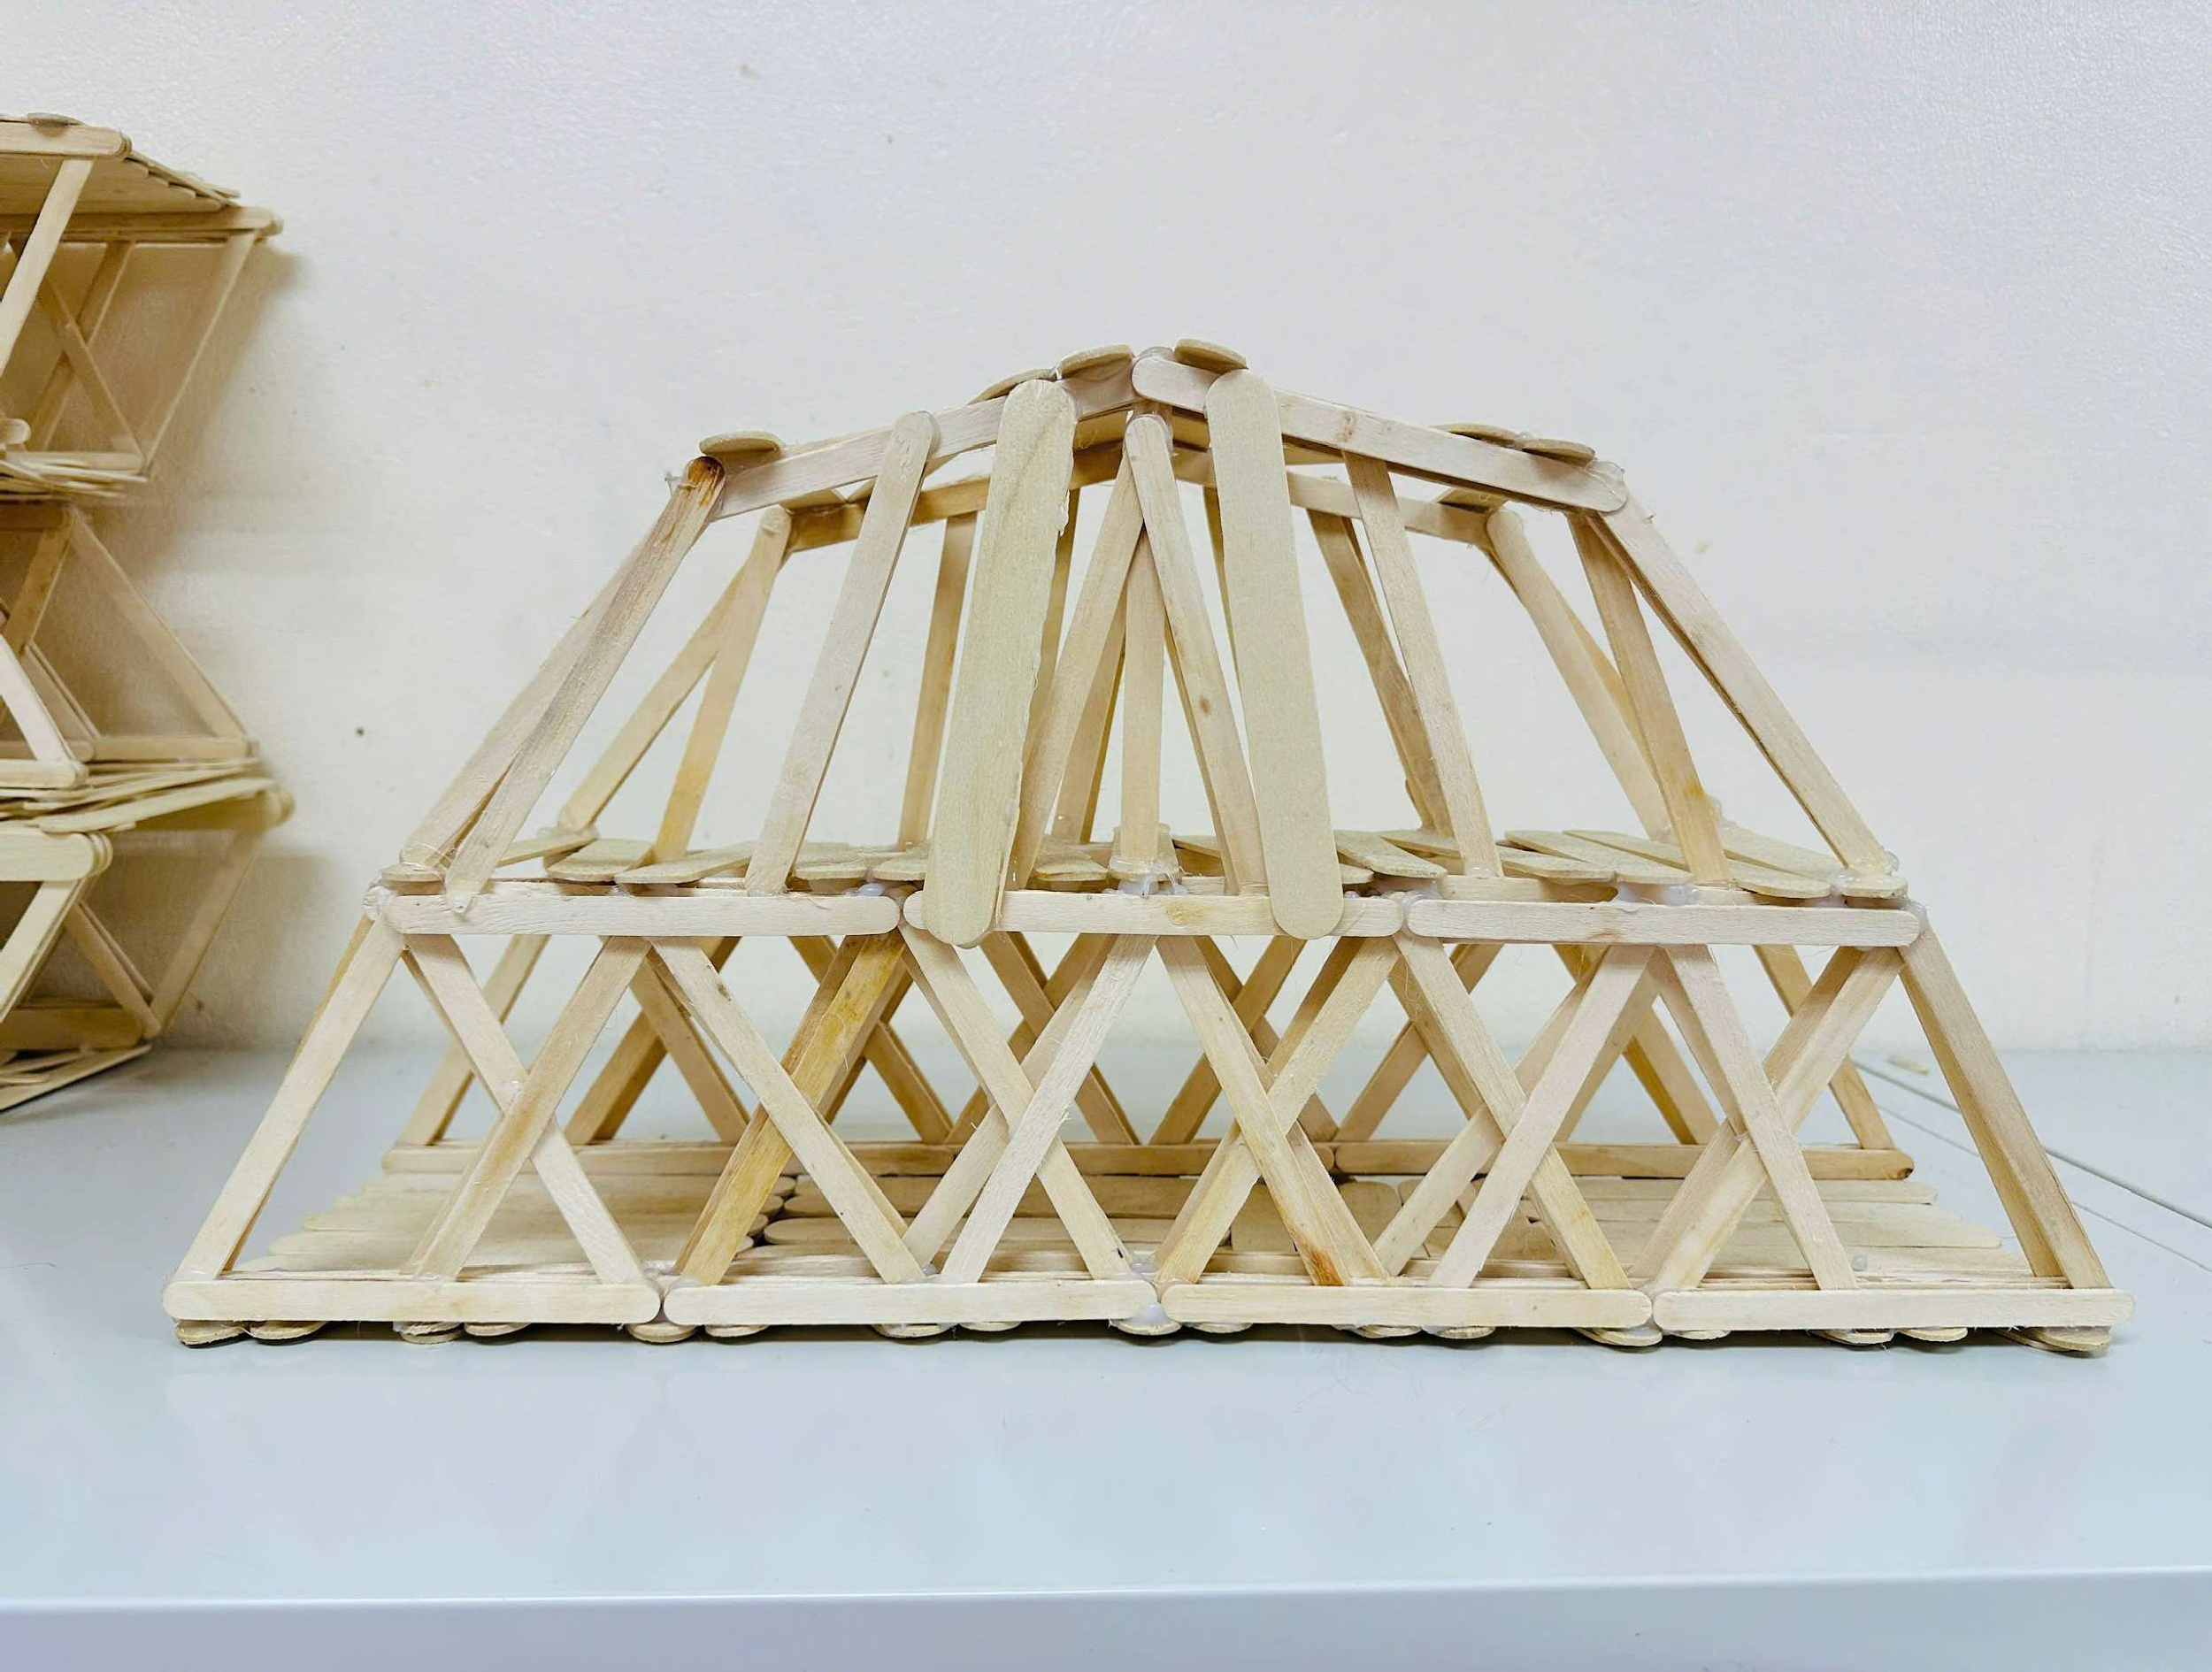
Nhóm 1 có mô hình có kết cấu đơn giản nhưng khoa học, sử dụng đều đặn các tam giác đồng dạng để tạo khung chắc chắn, đảm bảo tính ổn định và đối xứng. Kích thước được chia tỉ lệ hợp lý, bản vẽ rõ ràng, thể hiện sự đầu tư kỹ lưỡng trong quá trình thiết kế. Tuy nhiên, thiết kế chưa có điểm nhấn sáng tạo, thiên về tính kỹ thuật cơ bản nên phần hình thức chưa thật nổi bật.
Nhóm 2 có mô hình thể hiện tư duy sáng tạo với phần khung mái cong, mang tính thẩm mỹ cao, gần gũi với thiết kế thực tế ở vùng miền núi. Nhóm vận dụng linh hoạt kiến thức

về tam giác và hình đồng dạng trong cả phần thân cầu và phần mái. Tuy nhiên, kết cấu phức tạp hơn nên nếu không có sự gia cố hợp lý, có thể ảnh hưởng đến tính cân bằng của mô hình. Một số đoạn chưa cân xứng hoàn toàn, cần điều chỉnh nhẹ về hình học.

KẾT LUẬN VÀ KHUYẾN NGHỊ

Kết luận
Thông qua quá trình triển khai dạy học theo định hướng phát triển năng lực, đặc biệt là năng lực mô hình hóa toán học, kết hợp với hoạt động xây dựng mô hình cầu 3D bằng vật liệu đơn giản, học sinh không chỉ vận dụng được kiến thức hình học lớp 8 vào giải quyết vấn đề thực tiễn, mà còn thể hiện được tư duy sáng tạo, kỹ năng hợp tác và tinh thần trách nhiệm trong học tập.
Hoạt động dạy học được thiết kế theo mô hình STEM đã tạo cơ hội cho học sinh tiếp cận bài học một cách sinh động, gần gũi với đời sống, từ đó nâng cao hứng thú và hiệu quả học tập. Kết quả khảo sát cho thấy phần lớn học sinh tích cực tham gia, thực hiện đúng quy trình mô hình hóa, tuy vẫn còn tồn tại một số khó khăn ở các bước xây dựng và điều chỉnh mô hình.
Từ thực tiễn giảng dạy và thực nghiệm, có thể khẳng định rằng việc lồng ghép bài toán thực tế và tổ chức hoạt động học tập theo hướng phát triển năng lực là hoàn toàn khả thi, góp phần nâng cao chất lượng dạy học môn Toán ở bậc THCS, phù hợp với định hướng Chương trình Giáo dục phổ thông 2018.

Khuyến nghị
- Đối với giáo viên:
Nên tăng cường tổ chức các hoạt động học gắn với thực tiễn và vận dụng quy trình mô hình hóa, để giúp học sinh phát triển đồng thời cả kiến thức và năng lực toán học.
Cần linh hoạt sử dụng các công cụ đánh giá quá trình như bảng kiểm, rubric, phiếu phản hồi để theo dõi, hỗ trợ học sinh kịp thời trong từng bước học tập.
Khuyến khích học sinh tự đánh giá, phản tư và cải tiến mô hình, thay vì chỉ hướng đến đáp án cuối cùng.
- Đối với nhà trường:
Cần tạo điều kiện về thời gian, không gian và vật liệu để giáo viên có thể triển khai các tiết học theo hướng dự án, STEM hoặc tích hợp liên môn.
Khuyến khích xây dựng các chuyên đề dạy học phát triển năng lực phù hợp với từng khối lớp, từng chủ đề, nhằm đáp ứng yêu cầu đổi mới giáo dục theo Chương trình GDPT 2018.
- Đối với học sinh:
Học sinh cần chủ động hơn trong quá trình học tập, tích cực trao đổi, phản biện và thể hiện quan điểm cá nhân khi tham gia các hoạt động nhóm.
Nên rèn luyện kỹ năng giải quyết vấn đề và trình bày ý tưởng rõ ràng, logic, góp phần nâng cao hiệu quả hợp tác và tự học.

TÀI LIỆU THAM KHẢO

- Blum, W., & Leiß, D. (2007). How do students and teachers deal with modelling problems? In C. Haines, P. Galbraith, W. Blum & S. Khan (Eds.), Mathematical Modelling (ICTMA 12): Education, Engineering and Economics (pp. 222–231).
- Bộ Giáo dục và Đào tạo. (2019). Hướng dẫn tổ chức giáo dục STEM trong trường trung học. Hà Nội: NXB Giáo dục Việt Nam.
- Becker, K., & Park, K. (2011). Effects of integrative approaches among STEM subjects on students' learning: A preliminary meta-analysis. Journal of STEM Education, 12(5), 23–37.
- Bộ Giáo dục và Đào tạo. (2018). Chương trình Giáo dục phổ thông tổng thể. Ban hành kèm theo Thông tư số 32/2018/TT-BGDĐT ngày 26/12/2018.
- Đào Thị Hoa Mai (2024). Quy trình thiết kế hoạt động dạy học sử dụng đánh giá quá trình nhằm phát triển năng lực giải quyết vấn đề toán học cho học sinh phổ thông. Tạp chí Giáo dục, số đặc biệt tháng 5.
- Đào Thị Hoa Mai (2014). Đánh giá theo hướng phát triển năng lực. Khoa Sư phạm – Trường Đại học Giáo dục.
- Hoàng Ngọc Mai (2018). Giáo dục STEM và định hướng triển khai ở Việt Nam. Tạp chí Giáo dục và Xã hội, số 95, tr. 12–15.
- Nguyễn Danh Nam. (2016). Dạy học toán theo định hướng phát triển năng lực học sinh trung học phổ thông. Tạp chí Giáo dục, số đặc biệt tháng 6, tr. 69–71.
NGƯỜI VIẾT
(Ký, ghi rõ họ tên)

Nguyễn Phương Thảo

PHẦN NHẬN XÉT, ĐÁNH GIÁ CỦA LÃNH ĐẠO NHÀ TRƯỜNG
(Ký tên, đóng dấu)
…………………………………………………………………………………………………….
…………………………………………………………………………………………………….
…………………………………………………………………………………………………….
…………………………………………………………………………………………………….
…………………………………………………………………………………………………….
…………………………………………………………………………………………………….
…………………………………………………………………………………………………….

